'محدودیت‌های زنان افغان در هفت سال گذشته بیشتر شده است'

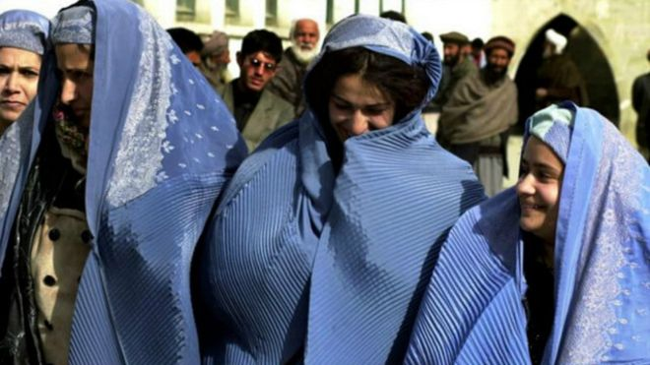در جامعه سنتی افغانستان موانع زیادی برای زنان فعال در عرصه اجتماعی_سیاسی وجود دارد.
یک بررسی تازه در مورد حقوق زنان افغان نشان می‌دهد که در هفت سال گذشته موانع و محدودیت‌ها برای زنان فعال در عرصه اجتماعی در افغانستان بیشتر شده است .
تحقیقی که توسط سازمان حقوق بشر و دموکراسی افغانستان زیر عنوان "حقوق زنان از نگاه مردان" منتشر شده نشان می‌دهد که به دلیل "افزایش نهادهای اسلامگرا و تعدد مدارس دینی خارج از کنترل [دولت]، مشارکت زنان در اجتماع با چالش‌هایی مواجه شده است. "
این بررسی که حاصل دو سال تحقیق و مصاحبه با حدود ۳۹۰۰ مرد در شهرهای کابل، هرات، باميان، بلخ و ننگرهار است همچنین نشان می‌دهد که برخورد مردان نسبت به زنان افغان "پرخاشگرانه، بدبینانه و سرکوب گرایانه" است .
سازمان حقوق بشر و دموکراسی افغانستان می‌گوید آنچه به دست آمده، نااميدکننده است .
خداداد بشارت رئیس اجرائی سازمان حقوق بشر و دموکراسی افغانستان گفته که این بررسی شان نشان می‌دهد که مردان افغان نه تنها در تصمیم گیری های بزرگ در زندگی زنان حرف اول را می‌زنند، حتی برنامه‌های زنان را تنظیم می‌کنند و این روند سبب شده توانایی های زنان به حاشیه کشانده شود .
در این تحقیق با افراد مختلف جامعه بصورت بحث‌های گروهی مصاحبه شده و در آن هم ملاهای تندرو، میان‌رو، مردان عادی، دانشجویان و کارکنان دولتی در مناطق مختلف از جمله نهادهای دینی، مراکز آموزشی، خانه‌ها و فضای عمومی سهم داشته اند .

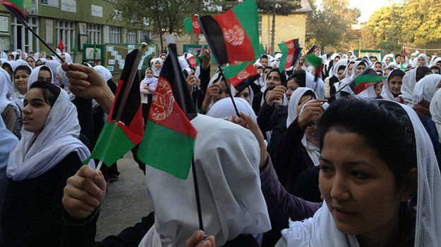زنان افغان در سالهای گذشته حضور فعالی در عرصه های مختلف اجتماعی داشته اند
تهیه کنندگان این گزارش می‌گویند که بیشتر مردانی که در این تحقیق شرکت کرده اند زن را انسانی "کوتاه فکر و فرودست و جنس دوم" تعریف کرده‌اند و تلاش داشته اند که حضور زنان را در جامعه و خانواده کمرنگ کنند .
زمان خوشنام از مسئولان این سازمان در نشست خبری در کابل گفت که آزادی های زنان و دسترسی آنان به حقوق و همچنین مشارکت اجتماعی آنها، در سالهای اخیر به دلیل "بی‌توجهی های حکومت" محدود شده و "سیاست‌های آشتی جویانه رئیس جمهوری سابق در مقابل گروه‌های افراطی" سبب شده که گروه‌های شورشی دوباره فعال شوند .
آقای خوشنام گفت که وضعیت زنان در افغانستان بعد از ایجاد اداره موقت و دوره انتقالی و تاسیس حکومت جدید تا سال‌های ۲۰۰۸ رو به بهبود بود اما رشد گروه‌های محافظه کار دینی و فعال شدن شبکه‌های تندرو، پیشرفت‌های زنان را تضعیف کرده است .
او می‌گوید که آمار خشونت علیه زنان بالا رفته و تبلیغات منفی علیه زنان بیشتر شده است و این نشان می‌دهد که گروه‌های محافظه کار نقش برجسته در وخامت وضعیت حقوق زنان داشته‌اند .
در این بررسی، کمیسیون مستقل حقوق بشر افغانستان، مرکز آموزشی زنان افغان و برخی از نهادهای مدنی دیگر نیز سهم داشته‌اند .
تهیه کنندگان این گزارش می‌گویند که با وجودی که در سال‌های گذشته سرمایه‌گذاری های هنگفتی در زمینه بهبود وضعیت زنان صورت گرفته و کمک‌های زیادی برای پیشرفت زنان افغان شده اما هنوز همه این پیشرفت‌ها شکننده بوده و به دلیل کمبود کمک‌های خارجی با چالش جدی رو به رو است.
سازمان حقوق بشر و دموکراسی افغانستان همچنین از دولت و نهادهای فعال در زمینه حقوق زنان می‌خواهد که یافته های این گزارش را جدی بگیرند و به جای صرف کردن وقت در پروژه‌های کوتاه مدت، مشکلات ساختاری زنان را از ریشه حل کند .
این سازمان همچنین از جامعه جهانی خواسته که تلاش کند تا نهادهای کلیدی اجتماعی، دینی، اقتصادی و فرهنگی افغانستان را طوری تغییر دهد که با توانمندسازی و توسعه پایدار زنان سازگاری داشته باشد .
